1. Don’t forget na gumawa ng account as a ‘student’. Tapos, mapupunta kayo sa parang dashboard.

1. Tapos, nakikita ninyo yung “+ Create” sa bandang lower middle. Yun ang iki-click. Mapupunta kayo sa parang blank worksheet.

1. Sa Components tab sa gilid, piliing ninyo yung Arduino Uno R3. Remember na pwede ninyo i-rotate ang components kapag nailagay na sa workspace.

1. Since pinag uusapan natin ang #13 na pin. Una ay maglabas kayo ng LED mula sa Components.

1. Then, maglabas ng Resistor, baguhin ang kuryente na dumadaloy gamit ang settings na lalabas sa upper right. Gawing “220 ohms” (silipin ang pic)

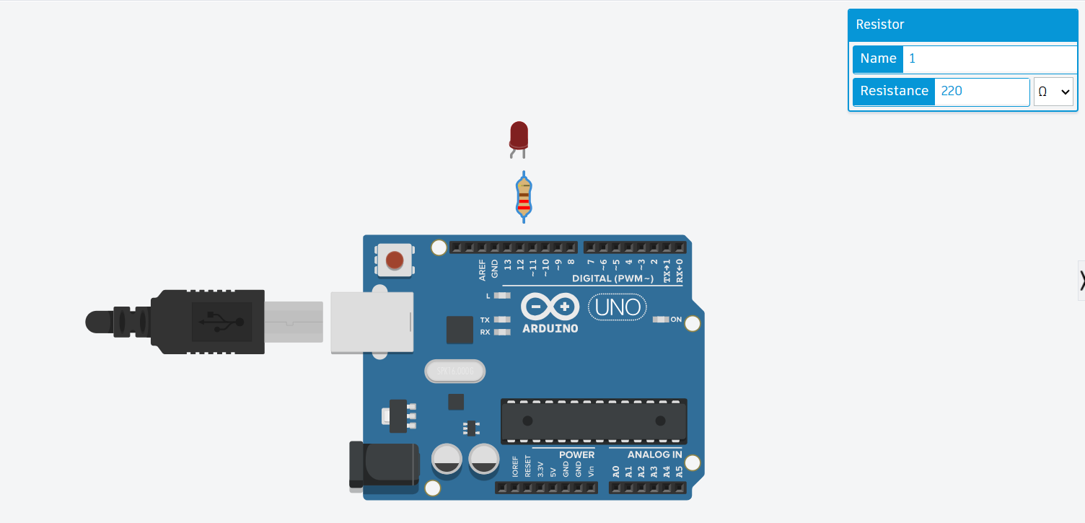

1. Idugtong ang mga pins ng resistor. Ang isa ay isaksak sa #13 na pin. Tapos ang isa ay sa LED. Yung isang paa ng LED ay idugtong ninyo na rin sa GND, or Ground.

1. Punta naman tayo sa Code. Pindutin ang “Code” sa upper right corner.

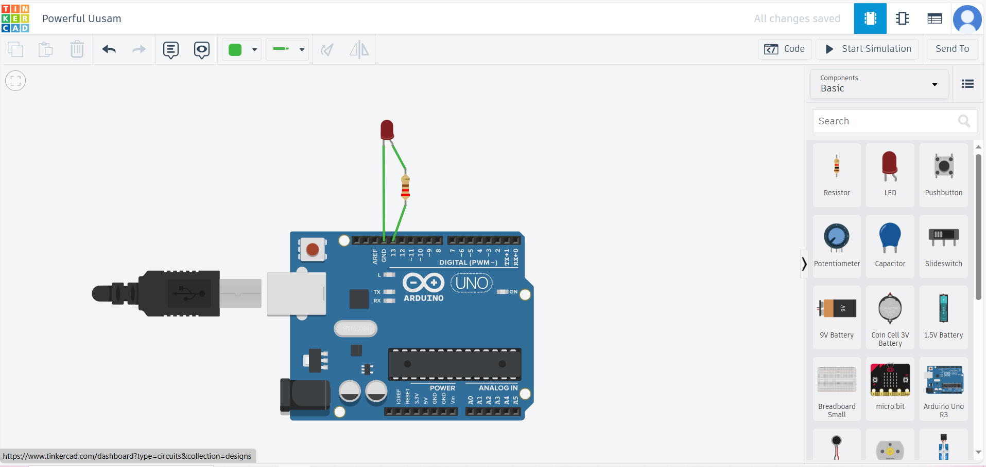

1. Eto ang lalabas after clicking.

Reference Pic

1. Bale familiar na kayo sa code. Ang ginagawa nito ay buksan ang ilaw, hintay ng 1 second, patayin ang ilat, then hintay ulit 1 second. Then, repeat.

Activity:

* For your activity na ipapasa next meeting, gumawa ng ilaw na nagmo-morse ng iyong pangalan. Para mas madali, first name at last name na lang.
* Gumawa ng screenshot ng iyong arduino at ng iyong code. Tulad ng Reference Pic. Ilagay ang code at ss sa isang word file. At ilalagay ito sa isang Google Drive, NA AKO ANG MAGBIBIGAY, ONE OF THESE DAYS... Good luck. ;)